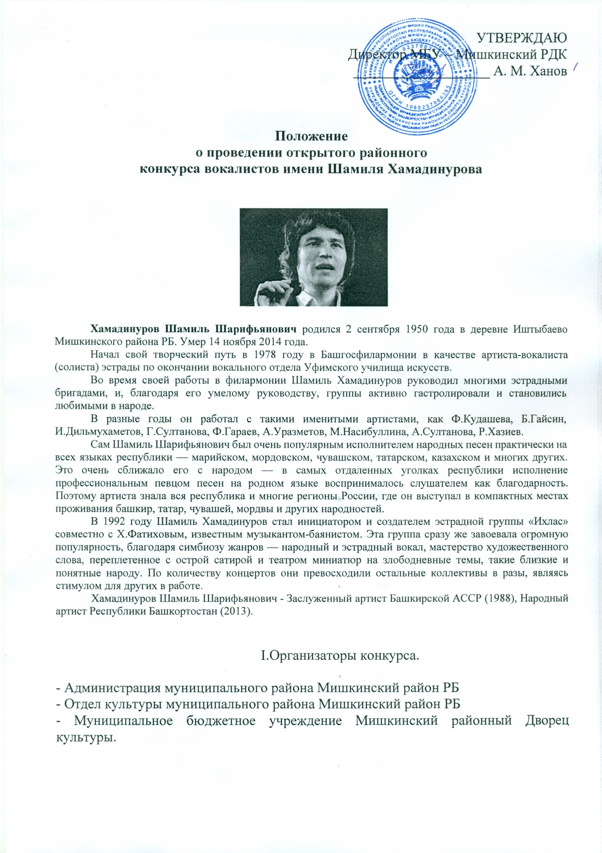
УТВЕРЖДАЮ
Директор МБУ – Мишкинский РДК
___________________ А. М. Ханов

Положение
о проведении открытого районного
конкурса вокалистов имени Шамиля Хамадинурова

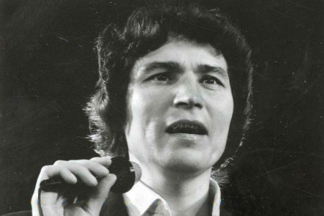

Хамадинуров Шамиль Шарифьянович родился 2 сентября 1950 года в деревне Иштыбаево Мишкинского района РБ. Умер 14 ноября 2014 года.
Начал свой творческий путь в 1978 году в Башгосфилармонии в качестве артиста-вокалиста (солиста) эстрады по окончании вокального отдела Уфимского училища искусств.
Во время своей работы в филармонии Шамиль Хамадинуров руководил многими эстрадными бригадами, и, благодаря его умелому руководству, группы активно гастролировали и становились любимыми в народе.
В разные годы он работал с такими именитыми артистами, как Ф.Кудашева, Б.Гайсин, И.Дильмухаметов, Г.Султанова, Ф.Гараев, А.Уразметов, М.Насибуллина, А.Султанова, Р.Хазиев.
Сам Шамиль Шарифьянович был очень популярным исполнителем народных песен практически на всех языках республики — марийском, мордовском, чувашском, татарском, казахском и многих других. Это очень сближало его с народом — в самых отдаленных уголках республики исполнение профессиональным певцом песен на родном языке воспринималось слушателем как благодарность. Поэтому артиста знала вся республика и многие регионы России, где он выступал в компактных местах проживания башкир, татар, чувашей, мордвы и других народностей.
В 1992 году Шамиль Хамадинуров стал инициатором и создателем эстрадной группы «Ихлас» совместно с Х.Фатиховым, известным музыкантом-баянистом. Эта группа сразу же завоевала огромную популярность, благодаря симбиозу жанров — народный и эстрадный вокал, мастерство художественного слова, переплетенное с острой сатирой и театром миниатюр на злободневные темы, такие близкие и понятные народу. По количеству концертов они превосходили остальные коллективы в разы, являясь стимулом для других в работе.
Хамадинуров Шамиль Шарифьянович - Заслуженный артист Башкирской АССР (1988), Народный артист Республики Башкортостан (2013).

I.Организаторы конкурса.

- Администрация муниципального района Мишкинский район РБ
- Отдел культуры муниципального района Мишкинский район РБ
- Муниципальное бюджетное учреждение Мишкинский районный Дворец культуры.

II.Цели и задачи конкурса.

Открытый районный конкурс вокалистов имени Шамиля Хамадинурова проводится в целях:
- увековечения памяти заслуженного и народного артиста Башкортостана, лауреата премии имени Т. Ибрагимова;
- пропаганда и популяризация творческого наследия известного певца и лучших образцов исполнения марийских, мордовских, чувашских, татарских, башкирских русских песен;
- выявление ярких, вокально-одаренных исполнителей, содействие их творческому росту и дальнейшему профессиональному образованию;
- расширение творческих контактов участников конкурса и обеспечение преемственности поколений мастеров вокального искусства.

III.Порядок и условия проведения конкурса.

Открытый районный конкурс вокалистов имени Ш. Хамадинурова пройдет в с. Мишкино Мишкинского района РБ. В связи с санэпидемиологической ситуацией, конкурс состоится в дистанционном формате – по видео-записям.
Приём заявок и ССЫЛОК на видео-записи принимаются до 30 сентября 2021 года.
В конкурсе принимают участие самодеятельные исполнители с 16 лет и старше.
Участники конкурса исполняют два разнохарактерных произведения: народное и эстрадное, одно из которых по выбору участника из репертуара Ш. Хамадинурова.
В выступлениях обязательно только живое певческое звучание.
Требования к видеосъёмке конкурсных произведений:
1.На конкурс необходима видеозапись живого исполнения, снятая на сцене в соответствующем номеру сценическом костюме.
2. Камера должна быть установлена НА ШТАТИВЕ или устойчивой поверхности, съемка производится с одного ракурса, без остановок.
3. Номера исполняются с микрофоном, но при минимальной настройке эффектов.
Звук должен быть хорошего качества, без посторонних шумов. Должно быть выравнено звучание голоса и аккомпанирующей фонограммы - «минус».
4. Параметры видеофайла: формат- AVI, MPG4, MOV.
Разрешение картинки 1920 х 1080 или 1280х720, соотношение сторон видео 16:9 (горизонтальная ориентация экрана).
5. Каждый номер конкурсной программы должен быть записан отдельным файлом.
6. Получившаяся видео-запись НЕ монтируется и НЕ обрабатывается. Дополнительная обработка звука и видеоматериала НЕ допускается!
СТУДИЙНЫЕ ЗАПИСИ номеров, где исполнение украшено визуальными и звуковыми эффектами, НЕ ПРИНИМАЮТСЯ!!!
7. Каждый отснятый номер должен быть направлен на облачные сервисы и файлообменники: Google диск, Яндекс диск, Облако Mail.ru, DropBox.
8. После размещения роликов в облачном ресурсе, ССЫЛКИ на видео каждой песни вписывается в направляемую заявку.
9. Не принимаются ссылки на видео, размещенное в любых социальных сетях или скаченное из социальных сетей «Вконтакте», «YouTube», «Vimeo», «Одноклассники».
10. В случае несоответствия видеозаписи техническим требованиям конкурса, присланная заявка может быть НЕ рассмотрена.

IV. Жюри конкурса.

Для просмотра и оценки конкурсных программ формируется жюри, в состав которого приглашаются преподаватели вокала, певцы, композиторы, мастера искусств Республики Башкортостан.
Каждый член жюри оценивает конкурсантов единой оценкой по пятибалльной шкале. В случае равенства баллов у нескольких участников, жюри определяет порядок мест общим совещательным решением. Решение жюри является окончательным и пересмотру не подлежит.

V. Критерии оценок.
- Конкурсные выступления оцениваются по следующим критериям: исполнительское мастерство – вокальные данные и владение техникой исполнения песни;
- артистизм и индивидуальность исполнителя;
- оригинальность и соответствие репертуара условиям конкурса;
- умение владеть микрофоном;
- соответствие сценического имиджа и костюма содержанию исполняемого произведения;
- качественный уровень фонограмм и аранжировок.

VI.Награждение победителей конкурса.

По итогам конкурсных прослушиваний жюри присуждает одно Гран-при конкурса и звания Лауреатов 1, 2, 3 степени.
За успешно исполненное одно произведение возможно присуждение Диплома в номинации.
Жюри имеет право не присуждать какое-то место, присваивать одно место нескольким участникам.
Успешно выступившие участники будут приглашены в октябре 2021 года на открытие нового концертно – театрального сезона МБУ – Мишкинский районный Дворец культуры.

VII .Финансовые условия проведения конкурса.

Финансирование конкурса осуществляется за счёт средств организаторов и спонсоров.
Прием заявок и ссылок на записи принимаются до 30 сентября 2021 года на электронный адрес: metod_mishkino@mail.ru.
Контактные телефоны:
Ханов Азат Муллаханович – Директор районного Дворца культуры муниципального района Мишкинский район Республики Башкортостан, 8(34749) 2-13-74, 89373090001
Саматова Рауия Салямовна – ведущий методист по народному творчеству и фольклору районного Дворца культуры МР Мишкинский район РБ 8(347 49) 2-15-76, 8987-147-83-55.

Заявка на участие
в открытом районном конкурсе вокалистов имени Шамиля Хамадинурова
сентябрь 2021 г. РДК с. Мишкино

Ф. И. О. ________________________________________________________________
Дата рождения, возраст __________________________________________________
Город (район) _________________________________________________________
Базовое учреждение ____________________________________________________
Ф. И. О. руководителя, аккомпаниатора_____________________________________
Образование____________________________________________________________
Должность ____________________________________________________________
Домашний адрес _______________________________________________________
Телефон _______________________________________________________________
Паспортные данные ___________________________________________________
Социальный номер______________________________________________________
СНИЛС _______________________________________________________________
Исполняемый репертуар, с указанием авторов_____________________________
______________________________________________________________________________________________________________________________________________
Ссылка на видеозапись___________________________________________________

